Фундатор вчення про біосферу В.І. Вернадський обґрунтував розшарування її на літосферу, гідросферу, атмосферу і власне біосферу [1, 2]. За десятки років, що минули після цього, кожна зі сфер стала об’єктом цілого ряду фундаментальних наук про Землю. В останні роки біосферу В.І. Вернадського розуміють як глобальну екосистему Землі, в концентричних сферах якої відбуваються складні природні і техногенні процеси, що істотно впливають не тільки на окремі компоненти абіоти і біоти, а й на людину. Тому біосфера практично перетворилась в природно-антропогенну геосистему (рис. 1). Сучасні методи дослідження біосфери, особливо організація державної системи екологічного моніторингу, потребує більш детального розчленування природних сфер Землі. Для кожної з них повинна бути розроблена детальна структура бази даних екологічної інформації для визначення екологічного стану кожної сфери, збору відповідної інформації та узагальнення її методами геоінформаційних технологій за допомогою потужної сучасної комп’ютерної техніки.

Екологiчна безпека
та рацiональне
природокористування

УДК 504.36:574
РОЗВИТОК ВЧЕННЯ В.І. ВЕРНАДСЬКОГО ПРО БІОСФЕРУ ТА ЇЇ КОМПОНЕНТИ ДЛЯ ОРГАНІЗАЦІЇ ЕКОЛОГІЧНОГО МОНІТОРИНГУ
Я.О.Адаменко, О.М.Карпаш, А.Д.Стефанів, М.М.Николяк

ІФНТУНГ, 76019, м. Івано-Франківськ, вул. Карпатська, 15 , тел.(03422) 505942
e-mail: ecology@nung.edu.ua
Предложена новая система деления биосферы по В.И. Вернадскому. Описаны составляющие элементы каждого структурного компонента биосферы и их роль в формировании экологической  ситуации в целом. Предлагается использовать данную структуру в качестве основы для сбора информации в экологическую базу данных, которая отражает динамику показателей состояния природно-антропогенной геосистемы. |  | A new system of the Vernadsky’s biosphere division is offered. The compositional elements of each structural component of the biosphere and their role in the environmental situation formation are described. This structure is offered to be used as a base for information collection into environmental database which reflects the dynamics of the state indexes of the natural anthropogenic geosystems.

Які ж сфери ми пропонуємо виділяти у структурі біосфери В.І. Вернадського? Їх не менше десяти і кожна з них є об’єктом тої чи іншої фундаментальної науки. Це – літосфера або геологічне середовище; геофізсфери, що оточують Землю; геоморфосфера, або рельєф земної поверхні з комплексом небезпечних екзогеодинамічних процесів; традиційні гідросфера, атмосфера і педосфера; фітосфера (рослинний покрив) і зоосфера (тваринний світ); демосфера (людська спільнота та стан здоров’я населення залежно від екологічних чинників). Усі ці дев’ять компонентів у біосфері Землі і в кожній екосистемі тісно взаємодіють. Розглянемо ці складові природно-антропогенної геосистеми.
Літосфера, з точки зору геолога і еколога, це різні речі. В геології під літосферою розуміють тверду (кам’яну) оболонку Землі, яка охоплює земну кору і верхню частину верхньої мантії до астеносфери, тобто від поверхні Землі до глибини 15-20 км під рифтовими зонами і до 300-400 км під щитами давніх платформ. В екології літосфера – це вплив геологічної основи, літогенного субстрату на діяльність людей і, навпаки, це інженерно-геологічні умови будівництва, це охорона надр, раціональне використання мінерально-сировинних ресурсів, підземного середовища шахтами, кар’єрами, свердловинами та іншими виробками, це проблема захоронення твердих, рідких, токсичних, радіоактивних та інших шкідливих відходів, це вплив родовищ корисних копалин через поверхневі геохімічні аномалії на розвиток рослин і здоров’я людей. Іноді деякі вчені до складу геологічного середовища, крім літосфери, включа-ють також геофізичні поля (геофізсферу), рельєф поверхні Землі (геоморфосферу), підземну гідросферу, педосферу і ландшафти. З точки зору еколога, це різні об’єкти і тому ми розглянемо їх спочатку окремо, а відтак разом, як синтез природних компонентів, в результаті вза-ємодії яких і функціонує навколишнє середовище.
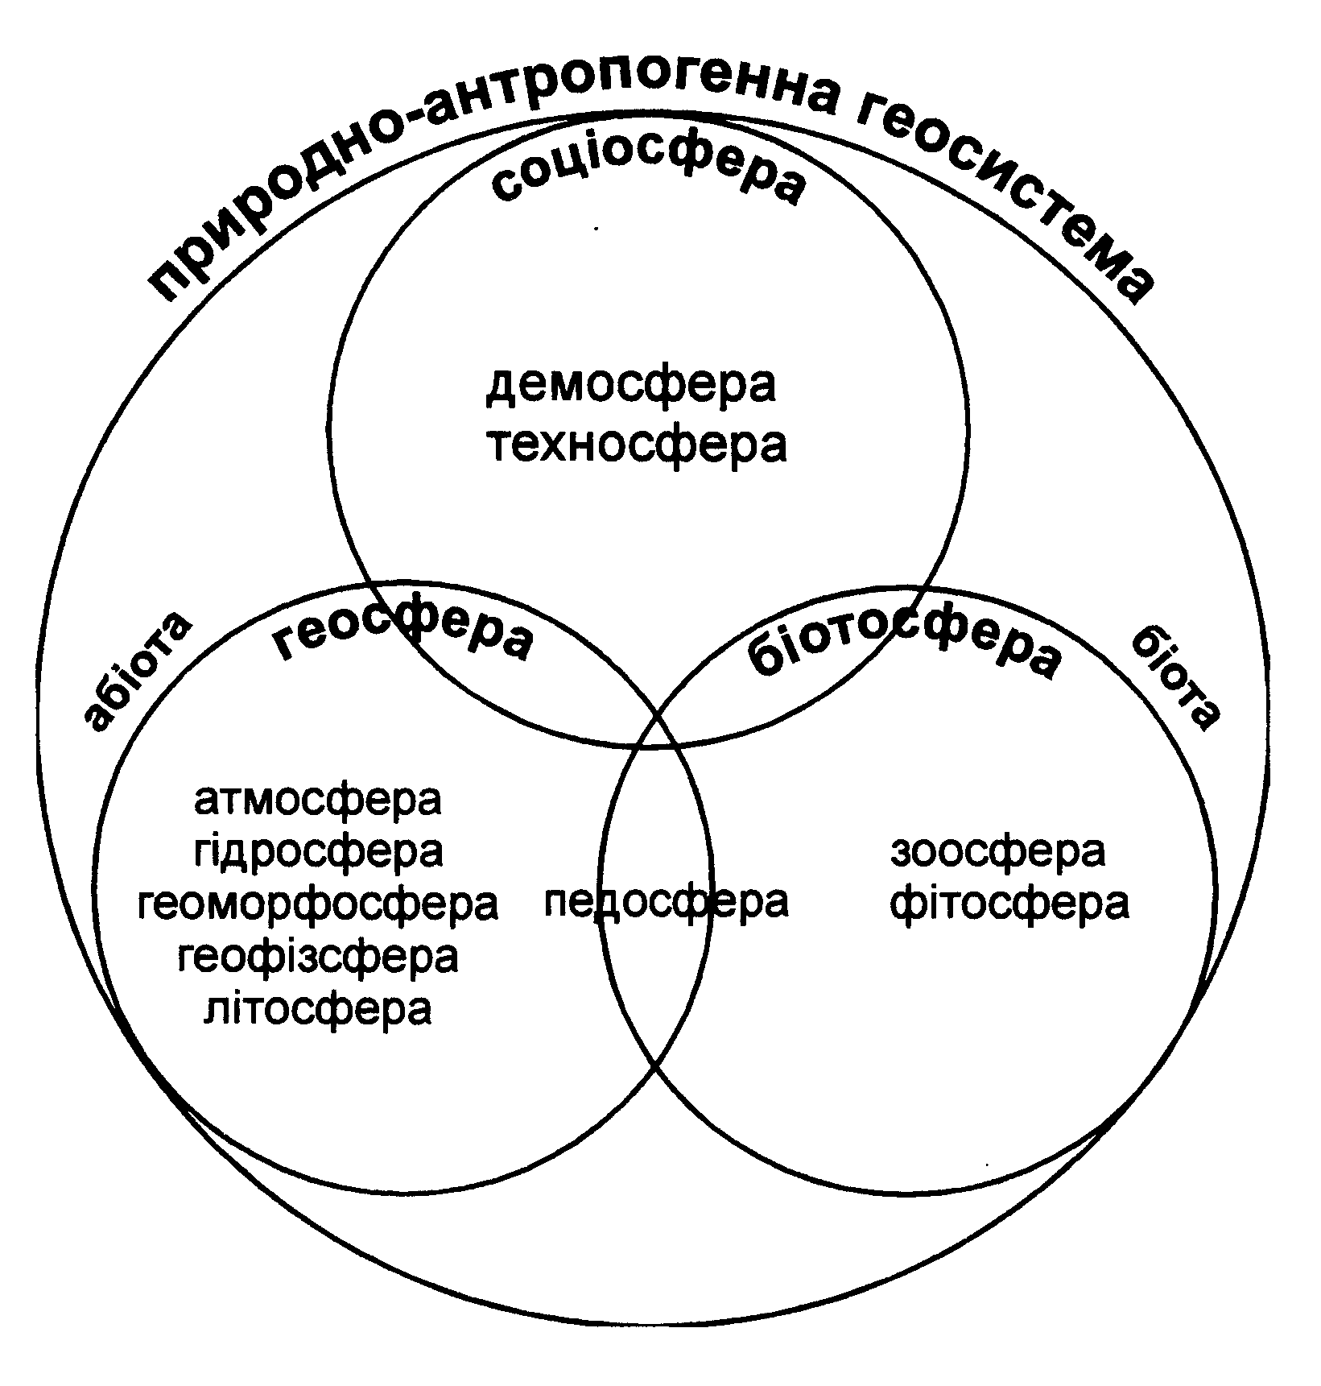
Рисунок 1 — Екологічний стан компонентів природно-антропогенної геосистеми (ПАГС) визначається взаємодією людини і її господарства (соціосфера) з неживою (геосфера)
і живою (біотосфера) природою

Геофізсфери поєднують цілий комплекс геофізичних полів, які пов’язані з Космосом і динамікою надр Землі: гравітаційне, магнітне, теплове, електричне, сейсмічне, радіаційне, геопатогенне та ін. Ці поля впливають на здоров’я людей і є істотними факторами екологічного стану тієї чи іншої території. Динаміка змін полів, поширеність їх впливу зменшується при віддаленні від поверхні Землі, але деякі поля, наприклад, радіаційні пояси Землі, можуть впливати на людину і в Космосі, на відстані десятків тисяч кілометрів від Землі. Геофізсфери утворюють складну систему, яка ще майже не вивчена з позицій екології.
Геоморфосфера охоплює тоненьку «плівку» на контакті літосфери і атмосфери і відповідає рельєфу земної поверхні, що вивчається геоморфологічними методами. Рельєф Землі – це дуже важливий для людини життєвий простір, це територіальний ресурс, який швидко зменшується завдяки активізації сучасних екзогенних процесів від непередбаченої шкідливої діяльності людей. Екологія геоморфосфери – це сучасний стан поверхні Землі як територіального ресурсу, це порушення її зсувами, селями, ерозією, карстовими і суфозійними просадками, гравітаційними обвалами, провалами, осипаннями та ін.
Гідросфера – це водні ресурси, які включають поверхневі, ґрунтові та підземні води від поверхні і до глибини 10-12 км, тобто в межах геологічного середовища, куди сягає людська діяльність. Екологія гідросфери вивчає динаміку, хімічний склад, забруднення водних ресурсів, їх охорону, раціональне використання і методи очистки.
Атмосфера з позицій еколога має кілька аспектів: кліматична зональність і її вплив на природні умови і здоров’я людей; мікрокліматичні особливості території залежно від рельєфу і відстані від морського узбережжя; забруднення атмосферного повітря транскордонними переносами, стаціонарними джерелами і транспортом; хімізм забруднення, його динаміка залежно від природних і антропогенних чинників.
Педосфера – ґрунтовий покрив – дуже істотний компонент геосистеми. Він впливає на фіто- і зоосфери, а також значною мірою на гос-подарську діяльність людей. Екологія педосфери вивчає екологічний стан земельних ресурсів, деградацію ґрунтів під впливом ерозії, виносу гумусу та інших складових ґрунту, забруднення їх мінеральними добривами, пестицидами, радіонуклідами, важкими металами.
Фітосфера, або рослинний покрив суші Землі, є основою забезпечення життєдіяльності тваринного світу і людей. Природний рослинний світ і агрокультури значною мірою забруд-нені, що дуже небезпечно для тварин і людей.
Зоосфера – це вся та жива маса тваринного світу, що існує на суші і у водах Світового океану. Вищі тварини знаходяться на вершині трофічної піраміди, яка забезпечує людей їжею. В останні роки значно зросла кількість випадків токсикозу тварин важкими металами, пестицидами, нафтопродуктами та іншими забруднювачами. Екологічний стан зоосфери, стан здоров’я «братів наших менших» – це грізне попередження для людей.
Демосфера об’єднує всю спільність людей на Землі з їх фізичним і психічним станом, а також захворюваннями залежно від екологічних чинників, санітарно-гігієнічного та медико-біологічного стану тої чи іншої території, віку людини, професійних умов праці. Здоров’я людини, за даними Всесвітньої організації охорони здоров’я, залежить на 50% від соціальних умов, на 20% від екології, на 20% від генетики і на 10% від рівня медичного обслуговування. І хоч частка екології в середньому невелика (лише 20%), в деяких районах вона вже зросла більше як наполовину і в подальшому буде зростати досить істотно [3]. Тому екологія демо-сфери – це одне з найважливіших питань науки. Всі інші компоненти ПАГС вивчаються з метою поліпшення екологічних умов для людини, збереження її здоров’я, забезпечення передачі нормальної генетичної інформації наступним поколінням.
Техносфера – це все те, що людина створила на Землі за сотні тисячоліть своєї діяльності: народногосподарський комплекс з заводами і фабриками, транспортними артеріями і водосховищами, мільйонами гектарів розораних земель і т.п. Це також мільярди тонн твердих промислових і побутових відходів, сотні
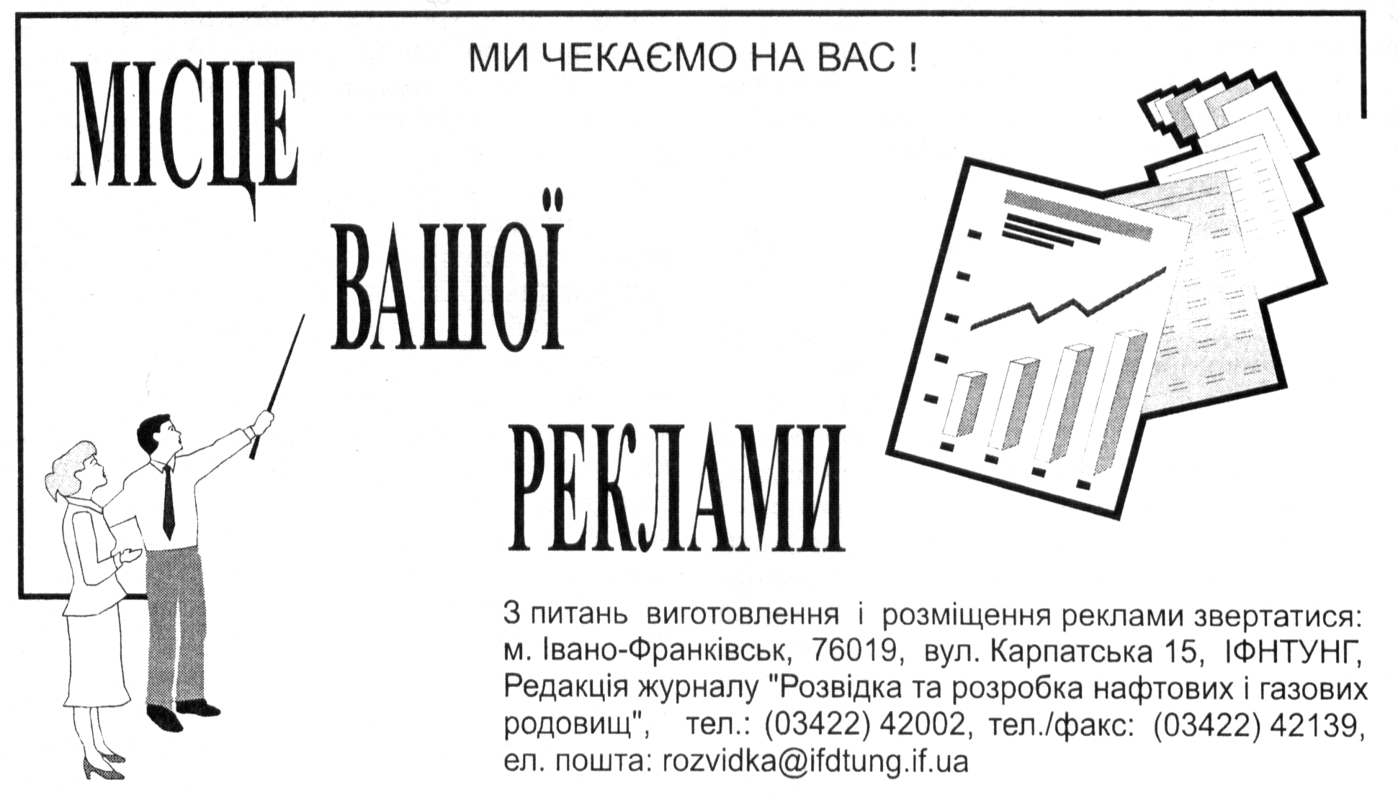

мільйонів кубометрів забруднених скидів у ріки та моря, небезпечних викидів у повітря, це теплове, шумове, радіаційне, електромагнітне забруднення навколишнього середовища, одним словом, – це все те, що створено людиною і що тепер повернулося проти неї, її здоров’я, її спадковості, її життя та існування як біологічного виду на Землі.
Щоб визначити екологічний стан тієї чи іншої ПАГС, зробити прогноз її подальшого розвитку, запобігти негативним наслідкам її впливу на людей – необхідно вивчити динаміку природних змін всіх вищезазначених компонентів та вплив на них антропогенних чинників. Для цього розроблені структури баз даних екологічної інформації по кожному із десяти компонентів екосистеми, які потім об’єднані в комп’ютерний банк екологічної інформації. В кожній базі — від 20 до 100 екологічних показників, що мають різну динаміку: геологічне середовище змінюється досить повільно, тоді як атмосфера — багато разів на добу. Загальна кількість екологічних показників — кілька тисяч. Тільки маючи певні дані по всіх показниках, можна бути впевненим, що екологічна ситуація тримається під контролем.
Отже, незважаючи на багато десятків років, що пройшли з часів публікації ідеї В.І. Вернадського про біосферу, вона і зараз є актуальною і плідною, допомагає не тільки розвивати теорію, а й втілювати її у практику природоохоронної діяльності.

Література

- Вернадський В.І. Живое вещество. – Москва, 1978. – 215 с.
- Вернадський В.І. Химическое строение биосферы Земли и её окружения. – Москва, 1987. – 137 с.
- Адаменко О.М., Адаменко Я.О., Булмасов В.О. та ін. Природничі основи екологічного моніторингу Карпатського регіону. – К.: Манускрипт, 1996. – 208 с.

